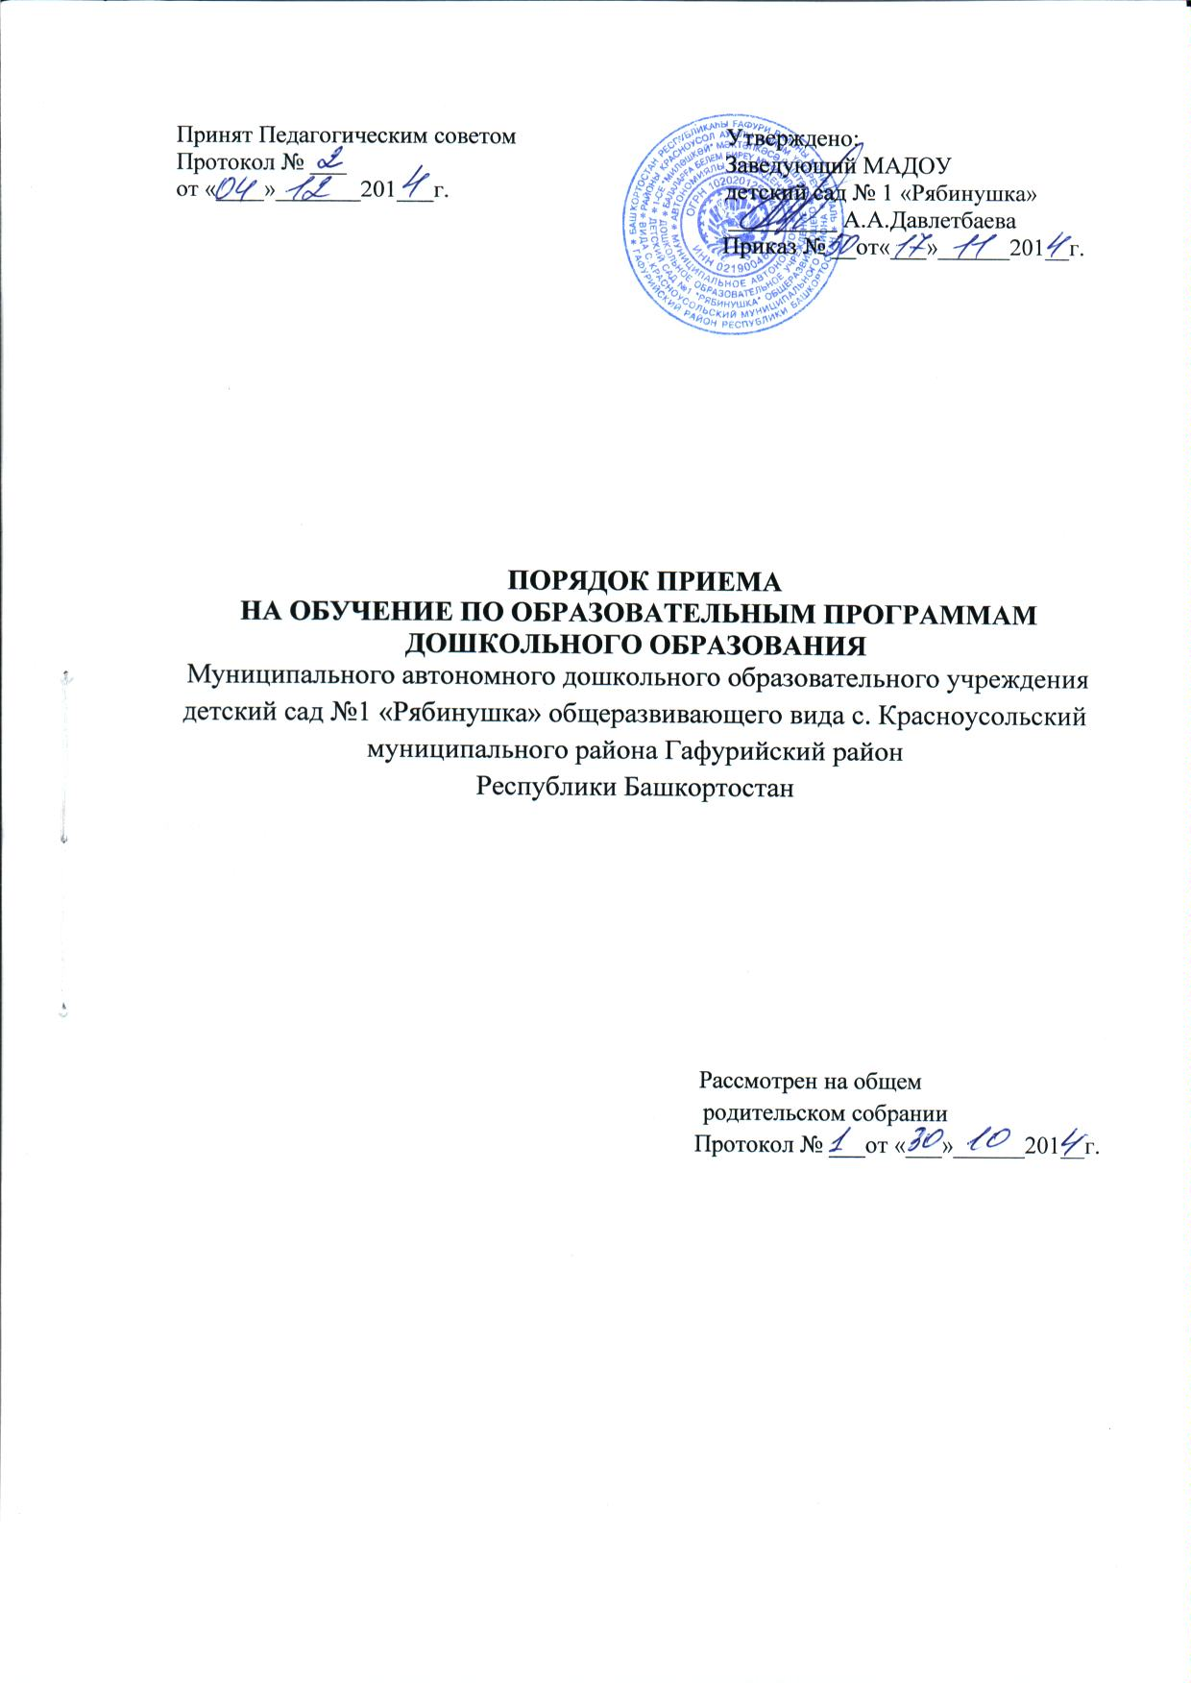 1.ОБЩИЕ ПОЛОЖЕНИЯ
1.1. Настоящий Порядок приема на обучение по образовательным программам дошкольного образования (далее - Порядок) определяет правила приема граждан Российской Федерации в организации, осуществляющие образовательную деятельность по образовательным программам дошкольного образования (далее - образовательные организации).
1.2. Правила приема в муниципальные образовательные организации обеспечивают прием в образовательную организацию граждан, имеющих право на получение дошкольного образования и проживающих на территории, за которой закреплена указанная образовательная организация (далее - закрепленная территория)
1.3.Основной структурной единицей образовательной организации являются группы общеразвивающей направленности для детей дошкольного возраста. В группы могут включаться как дети одного возраста, так и дети разных возрастов. Предельная наполняемость в группах общеразвивающей направленности определяется санитарно-эпидемиологическими требования к устройству, содержанию и организации режима работы в дошкольных организациях.
1.4. Участниками образовательного процесса при приеме и отчислении детей в образовательную организацию являются: родители (законные представители) и администрация образовательной организации в лице руководителя или должностного лица образовательной организации ответственного за прием и отчисление воспитанника.

2. ПОРЯДОК ПРИЁМА
2.1. Образовательная организация осуществляет прием детей в соответствии с лицензией на ведение образовательной деятельности по Основной образовательной программе дошкольного образования.
2.2. Образовательная организация обязана ознакомить родителей (законных представителей) ребенка с уставом, лицензией на право ведения образовательной деятельности, свидетельством о государственной аккредитации, образовательной программой, реализуемой в образовательной организации и другими документами, регламентирующими организацию образовательного процесса.
2.3. Прием в образовательную организацию осуществляется в течении всего календарного года при наличии свободных мест.
2.4. В образовательную организацию принимаются дети в возрасте, предусмотренном уставом образовательного учреждения от 1,6 лет до 7 лет. Дети в возрасте от 2 мес. до 1,6 лет принимаются по согласованию с Учредителем и при наличии соответствующих условий.
2.5. Прием в образовательную организацию осуществляется по личному заявлению родителя (законного представителя) ребенка при предъявлении оригинала документа, удостоверяющего личность родителя (законного представителя), либо оригинала документа, удостоверяющего личность иностранного гражданина и лица без гражданства в Российской Федерации в соответствии со статьей 10 Федерального закона от 25 июля 2002 г. N 115-ФЗ "О правовом положении иностранных граждан в Российской Федерации" (Собрание законодательства Российской Федерации, 2002, N 30, ст. 3032).
Образовательная организация может осуществлять прием указанного заявления в форме электронного документа с использованием информационно-телекоммуникационных сетей общего пользования.
В заявлении родителями (законными представителями) ребенка указываются следующие сведения:
а) фамилия, имя, отчество (последнее - при наличии) ребенка;
б) дата и место рождения ребенка;
в) фамилия, имя, отчество (последнее - при наличии) родителей (законных представителей) ребенка;
г) адрес места жительства ребенка, его родителей (законных представителей);
д) контактные телефоны родителей (законных представителей) ребенка.
Прием детей, впервые поступающих в образовательную организацию, осуществляется на основании медицинского заключения.
2.6. Для приема в образовательную организацию:
а) родители (законные представители) детей, проживающих на закрепленной территории, для зачисления ребенка в образовательную организацию дополнительно предъявляют оригинал свидетельства о рождении ребенка или документ, подтверждающий родство заявителя (или законность представления прав ребенка), свидетельство о регистрации ребенка по месту жительства или по месту пребывания на закрепленной территории или документ, содержащий сведения о регистрации ребенка по месту жительства или по месту пребывания;
б) родители (законные представители) детей, не проживающих на закрепленной территории, дополнительно предъявляют свидетельство о рождении ребенка.
Родители (законные представители) детей, являющихся иностранными гражданами или лицами без гражданства, дополнительно предъявляют документ, подтверждающий родство заявителя (или законность представления прав ребенка), и документ, подтверждающий право заявителя на пребывание в Российской Федерации.
Иностранные граждане и лица без гражданства все документы представляют на русском языке или вместе с заверенным в установленном порядке переводом на русский язык.
Копии предъявляемых при приеме документов хранятся в образовательной организации на время обучения ребенка.
2.7. Дети с ограниченными возможностями здоровья принимаются на обучение по адаптированной образовательной программе дошкольного образования только с согласия родителей (законных представителей) и на основании рекомендаций психолого-медико-педагогической комиссии.
2.8.Требование представления иных документов для приема детей в образовательные организации в части, не урегулированной законодательством об образовании, не допускается.
2.9.Факт ознакомления родителей (законных представителей) ребенка с указанными документами фиксируется в заявлении о приеме в образовательную организацию и заверяется личной подписью родителей (законных представителей) ребенка. Подписью родителей (законных представителей) ребенка фиксируется также согласие на обработку их персональных данных и персональных данных ребенка в порядке, установленном законодательством Российской Федерации (ст. 6 ч.1 Федерального закона от 27 июля 2006 г. N 152-ФЗ "О персональных данных" (Собрание законодательства Российской Федерации, 2006, N 31, ст. 3451)).
2.10.Оригинал паспорта или иного документа, удостоверяющего личность родителей (законных представителей), и другие документы в соответствии с пунктом 2.6 настоящего Порядка предъявляются руководителю образовательной организации или уполномоченному им должностному лицу за 5 дней до начала посещения ребенком образовательной организации.
2.11.Заявление о приеме в образовательную организацию и прилагаемые к нему документы, представленные родителями (законными представителями) детей, регистрируются руководителем образовательной организации или уполномоченным им должностным лицом, ответственным за прием документов, в журнале приема заявлений о приеме в образовательную организацию. После регистрации заявления родителям (законным представителям) детей выдается расписка в получении документов, содержащая информацию о регистрационном номере заявления о приеме ребенка в образовательную организацию, перечне представленных документов. Расписка заверяется подписью должностного лица образовательной организации, ответственного за прием документов, и печатью образовательной организации.
2.12. Дети, родители (законные представители) которых не представили необходимые для приема документы в соответствии с пунктом 2.6. настоящего Порядка, остаются на учете детей, нуждающихся в предоставлении места в образовательной организации. Место в образовательную организацию ребенку предоставляется при освобождении мест в соответствующей возрастной группе в течение года.
2.13. После приема документов, указанных в пункте 2.6 настоящего Порядка, образовательная организация заключает договор об образовании по образовательным программам дошкольного образования (далее - договор) с родителями (законными представителями) ребенка.
2.14. Договор между Образовательной организацией и родителями (законными представителями) (далее Договор) либо между Образовательной организацией и одним из родителей (законным представителем) ребенка является обязательным для подписания обеими сторонами. Договор составляется в 2-х экземплярах с выдачей одного экземпляра родителям (законным представителям).
2.15. Руководитель образовательной организации издает распорядительный акт о зачислении ребенка в образовательную организацию (далее - распорядительный акт) в течение трех рабочих дней после заключения договора. Распорядительный акт в трехдневный срок после издания размещается на информационном стенде образовательной организации.
После издания распорядительного акта ребенок снимается с учета детей, нуждающихся в предоставлении места в образовательной организации.
2.16. В приеме в образовательную организацию может быть отказано только по причине отсутствия в ней свободных мест, за исключением случаев, предусмотренных статьей 88 Федерального закона от 29 декабря 2012 г. N 273-ФЗ "Об образовании в Российской Федерации" (Собрание законодательства Российской Федерации, 2012, N 53, ст. 7598; 2013, N 19, ст. 2326; N 23, ст. 2878; N 27, ст. 3462; N 30, ст. 4036; N 48, ст. 6165; 2014, N 6, ст. 562, ст. 566). В случае отсутствия мест в образовательной организации родители (законные представители) ребенка для решения вопроса о его устройстве в другую общеобразовательную организацию обращаются непосредственно в орган местного самоуправления, осуществляющий управление в сфере образования.

3.ПОРЯДОК РЕГУЛИРОВАНИЯ СПОРНЫХ ВОПРОСОВ
3.1. Спорные вопросы, возникающие между родителями (законными представителями) воспитанников и администрацией Образовательной организации разрешаются Учредителем.

1.ОБЩИЕ ПОЛОЖЕНИЯ
1.1. Настоящий Порядок приема на обучение по образовательным программам дошкольного образования (далее - Порядок) определяет правила приема граждан Российской Федерации в Муниципальное автономное дошкольное образовательное учреждение детский сад №1 «Рябинушка» общеразвивающего вида с. Красноусольский муниципального района Гафурийский район Республики Башкортостан (МАДОУ детский сад №1 «Рябинушка») в соответствии с Порядком приема на обучение по образовательным программам дошкольного образования - Приказ министерства Образования и науки Российской Федерации от 08.04.2014 года № 293, осуществляющая образовательную деятельность по образовательным программам дошкольного образования (далее - образовательная организация).
1.2. Правила приема в МАДОУ детский сад №1 «Рябинушка» обеспечивают прием в образовательную организацию граждан, имеющих право на получение дошкольного образования и проживающих на территории, за которой закреплена указанная образовательная организация (далее - закрепленная территория)
1.3.Основной структурной единицей МАДОУ детский сад №1 «Рябинушка» являются группы общеразвивающей направленности для детей дошкольного возраста. В группы могут включаться как дети одного возраста, так и дети разных возрастов. Предельная наполняемость в группах общеразвивающей направленности определяется санитарно-эпидемиологическими требования к устройству, содержанию и организации режима работы в дошкольных организациях.
1.4. Участниками образовательного процесса при приеме и отчислении детей в образовательную организацию являются: родители (законные представители) и администрация образовательной организации в лице руководителя или должностного лица образовательной организации ответственного за прием и отчисление воспитанника.

2. ПОРЯДОК ПРИЁМА
2.1. Образовательная организация осуществляет прием детей в соответствии с лицензией на ведение образовательной деятельности по Основной образовательной программе дошкольного образования.
2.2. Образовательная организация обязана ознакомить родителей (законных представителей) ребенка с уставом, лицензией на право ведения образовательной деятельности, свидетельством о государственной аккредитации, образовательной программой, реализуемой в образовательной организации и другими документами, регламентирующими организацию образовательного процесса.
2.3. Прием в образовательную организацию осуществляется в течении всего календарного года при наличии свободных мест.
2.4. В образовательную организацию принимаются дети в возрасте, предусмотренном уставом образовательного учреждения от 1,6 лет до 7 лет. Дети в возрасте от 2 мес. до 1,6 лет принимаются по согласованию с Учредителем и при наличии соответствующих условий.
2.5. Прием в образовательную организацию осуществляется по личному заявлению родителя (законного представителя) ребенка при предъявлении оригинала документа, удостоверяющего личность родителя (законного представителя), либо оригинала документа, удостоверяющего личность иностранного гражданина и лица без гражданства в Российской Федерации в соответствии со статьей 10 Федерального закона от 25 июля 2002 г. № 115-ФЗ "О правовом положении иностранных граждан в Российской Федерации" (Собрание законодательства Российской Федерации, 2002, №30, ст. 3032).
Образовательная организация может осуществлять прием указанного заявления в форме электронного документа с использованием информационно-телекоммуникационных сетей общего пользования.
В заявлении родителями (законными представителями) ребенка указываются следующие сведения:
а) фамилия, имя, отчество (последнее - при наличии) ребенка;
б) дата и место рождения ребенка;
в) фамилия, имя, отчество (последнее - при наличии) родителей (законных представителей) ребенка;
г) адрес места жительства ребенка, его родителей (законных представителей);
д) контактные телефоны родителей (законных представителей) ребенка.
е) путевка
Прием детей, впервые поступающих в образовательную организацию, осуществляется на основании медицинского заключения.
2.6. Для приема в образовательную организацию:
а) родители (законные представители) детей, проживающих на закрепленной территории, для зачисления ребенка в образовательную организацию дополнительно предъявляют оригинал свидетельства о рождении ребенка или документ, подтверждающий родство заявителя (или законность представления прав ребенка), свидетельство о регистрации ребенка по месту жительства или по месту пребывания на закрепленной территории или документ, содержащий сведения о регистрации ребенка по месту жительства или по месту пребывания;
б) родители (законные представители) детей, не проживающих на закрепленной территории, дополнительно предъявляют свидетельство о рождении ребенка.
Родители (законные представители) детей, являющихся иностранными гражданами или лицами без гражданства, дополнительно предъявляют документ, подтверждающий родство заявителя (или законность представления прав ребенка), и документ, подтверждающий право заявителя на пребывание в Российской Федерации.
Иностранные граждане и лица без гражданства все документы представляют на русском языке или вместе с заверенным в установленном порядке переводом на русский язык.
Копии предъявляемых при приеме документов хранятся в образовательной организации на время обучения ребенка.
2.7. Дети с ограниченными возможностями здоровья принимаются на обучение по адаптированной образовательной программе дошкольного образования только с согласия родителей (законных представителей) и на основании рекомендаций психолого-медико-педагогической комиссии.
2.8.Требование представления иных документов для приема детей в образовательные организации в части, не урегулированной законодательством об образовании, не допускается.
2.9.Факт ознакомления родителей (законных представителей) ребенка с указанными документами фиксируется в заявлении о приеме в образовательную организацию и заверяется личной подписью родителей (законных представителей) ребенка. Подписью родителей (законных представителей) ребенка фиксируется также согласие на обработку их персональных данных и персональных данных ребенка в порядке, установленном законодательством Российской Федерации (ст. 6 ч.1 Федерального закона от 27 июля 2006 г. № 152-ФЗ "О персональных данных" (Собрание законодательства Российской Федерации, 2006, № 31, ст. 3451)).
2.10.Оригинал паспорта или иного документа, удостоверяющего личность родителей (законных представителей), и другие документы в соответствии с пунктом 2.6 настоящего Правила предъявляются руководителю образовательной организации или уполномоченному им должностному лицу за 3 дня до начала посещения ребенком образовательной организации.
2.11.Заявление о приеме в образовательную организацию и прилагаемые к нему документы, представленные родителями (законными представителями) детей, регистрируются руководителем образовательной организации или уполномоченным им должностным лицом, ответственным за прием документов, в журнале приема заявлений о приеме в образовательную организацию. После регистрации заявления родителям (законным представителям) детей выдается расписка в получении документов, содержащая информацию о регистрационном номере заявления о приеме ребенка в образовательную организацию, перечне представленных документов. Расписка заверяется подписью должностного лица образовательной организации, ответственного за прием документов, и печатью образовательной организации.
2.12. Дети, родители (законные представители) которых не представили необходимые для приема документы в соответствии с пунктом 2.6. настоящего Правила, остаются на учете детей, нуждающихся в предоставлении места в образовательной организации. Место в образовательную организацию ребенку предоставляется при освобождении мест в соответствующей возрастной группе в течение года.
2.13. После приема документов, указанных в пункте 2.6 настоящего Правила, образовательная организация заключает договор об образовании по образовательным программам дошкольного образования (далее - договор) с родителями (законными представителями) ребенка.
2.14. Договор между Образовательной организацией и родителями (законными представителями) (далее Договор) либо между Образовательной организацией и одним из родителей (законным представителем) ребенка является обязательным для подписания обеими сторонами. Договор составляется в 2-х экземплярах с выдачей одного экземпляра родителям (законным представителям).
2.15. Руководитель образовательной организации издает распорядительный акт о зачислении ребенка в образовательную организацию (далее - распорядительный акт) в течение трех рабочих дней после заключения договора. Распорядительный акт в трехдневный срок после издания размещается на информационном стенде образовательной организации.
После издания распорядительного акта ребенок снимается с учета детей, нуждающихся в предоставлении места в образовательной организации.
2.16. В приеме в образовательную организацию может быть отказано только по причине отсутствия в ней свободных мест. В случае отсутствия мест в образовательной организации родители (законные представители) ребенка для решения вопроса о его устройстве в другую образовательную организацию обращаются непосредственно в орган местного самоуправления, осуществляющий управление в сфере образования.
2.17.На каждого ребенка , зачисленного в образовательную организацию заводится личное дело, в котором хранятся все сданные документы.

3.ПОРЯДОК РЕГУЛИРОВАНИЯ СПОРНЫХ ВОПРОСОВ
3.1. Спорные вопросы, возникающие между родителями (законными представителями) воспитанников и администрацией Образовательной организации разрешаются Учредителем.

